Résultats
Toutes les analyses sont issues du pipeline versionné (scripts 01 à 08, dossier src/), exécuté sur l'ensemble des 120 enregistrements (20 dyades × 3 conditions posturales × 2 participants), sauf mention contraire.

Validité du QoM (Quantité de Mouvement) — Poignet et Tête
Une forte relation linéaire a été observée entre les indices de quantité de mouvement (MQI) du poignet dérivés de MediaPipe et de Vicon (Figure 1). L'analyse de corrélation de Pearson a révélé un coefficient r = ,92 (IC à 95 % [,89 ; ,95], p < ,001), MediaPipe expliquant environ 85 % de la variance observée dans les mesures Vicon (R² = ,85). L'analyse de corrélation intraclasse a par ailleurs montré un bon accord absolu entre les deux systèmes (ICC(2,1) = ,84, IC à 95 % [,52 ; ,93]), avec un biais moyen de +25,1 unités indiquant une tendance de MediaPipe à surestimer le mouvement du poignet par rapport à Vicon (Tableau 1).
Pour la quantité de mouvement de la tête, l'analyse de corrélation de Pearson a également révélé une relation linéaire forte entre les systèmes (r = ,88, IC à 95 % [,83 ; ,91], p < ,001 ; R² = ,77), mais l'analyse de corrélation intraclasse a montré un accord absolu nettement plus faible (ICC(2,1) = ,26, IC à 95 % [−,06 ; ,61]), avec un biais moyen de −28,8 unités indiquant que MediaPipe sous-estime systématiquement le mouvement de la tête par rapport à Vicon (Figure 2 ; limites d'accord à 95 % ne traversant pas zéro).
Pour les deux variables, la régression de la différence (MediaPipe − Vicon) sur la moyenne des deux systèmes a révélé une pente significativement différente de zéro (poignet : pente = 0,254, p < ,001 ; tête : pente = −0,663, p < ,001), indiquant un biais proportionnel plutôt que constant dans les deux cas.
Un test de permutation contraint par dyade et condition, préservant la structure P1/P2 tout en détruisant la correspondance individuelle MediaPipe-Vicon, a confirmé que ces corrélations reflètent une correspondance individuelle réelle plutôt qu'un artefact de contexte partagé (poignet : r observé = ,9234, p empirique = ,0002 ; tête : r observé = ,8788, p empirique = ,0002 ; 5 000 permutations).
Tableau 1
Indices de validité concomitante pour la quantité de mouvement (QoM)
Variable | n | r [IC 95 %] | R² | ICC(2,1) [IC 95 %] | RMSE | Biais [LdA 95 %]
Poignet | 120 | ,923 [,892 ; ,946] | ,853 | ,842 [,520 ; ,929] | 40,3 | +25,1 [−37,0 ; 87,1]
Tête | 120 | ,879 [,830 ; ,914] | ,772 | ,260 [−,062 ; ,610] | 30,9 | −28,8 [−51,1 ; −6,5]
Note. RMSE et Biais exprimés en unités de largeur d'épaule (ratio normalisé, sans dimension), et non en millimètres. p < ,001 pour r dans les deux cas. La régression de Bland-Altman (Bland & Altman, 1999) indique un biais proportionnel significatif pour les deux variables (voir texte).
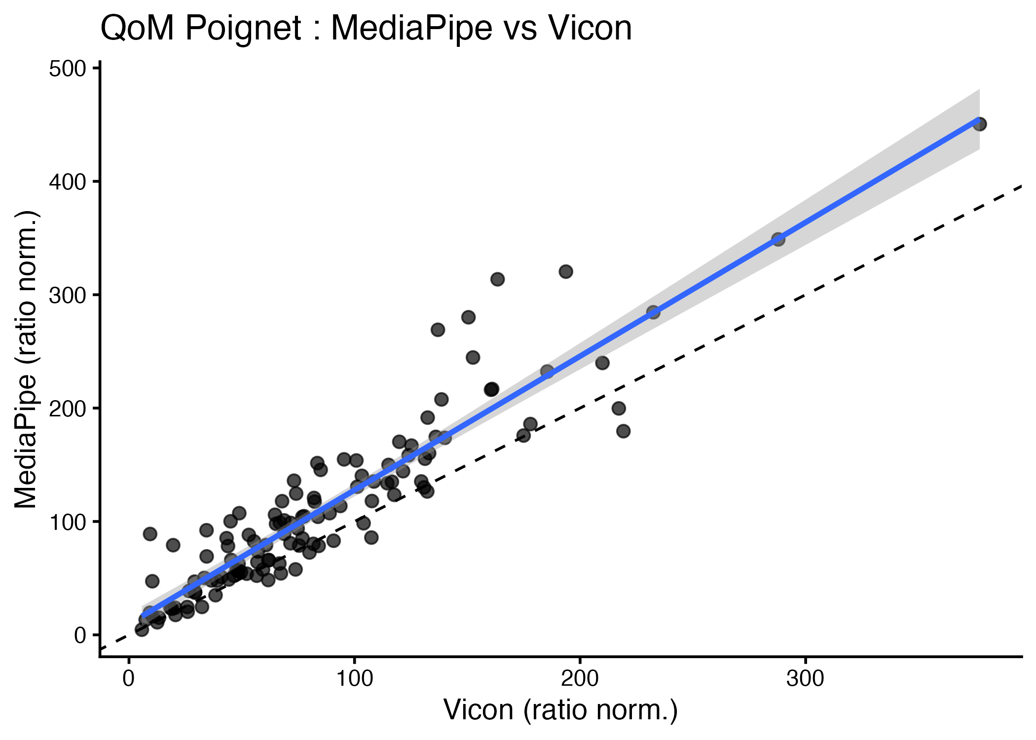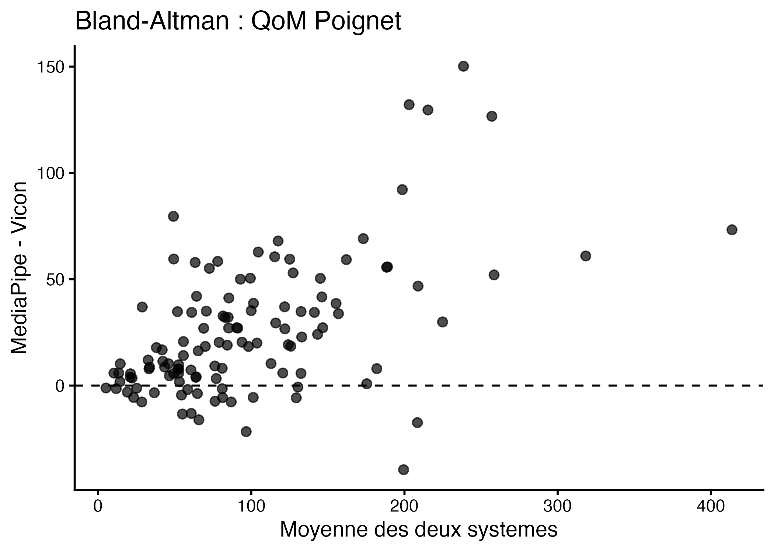
Figure 1. QoM Poignet — nuage de points MediaPipe vs Vicon (gauche) et diagramme de Bland-Altman (droite). (fichier : qom_poignet_scatter.png / qom_poignet_bland_altman.png)
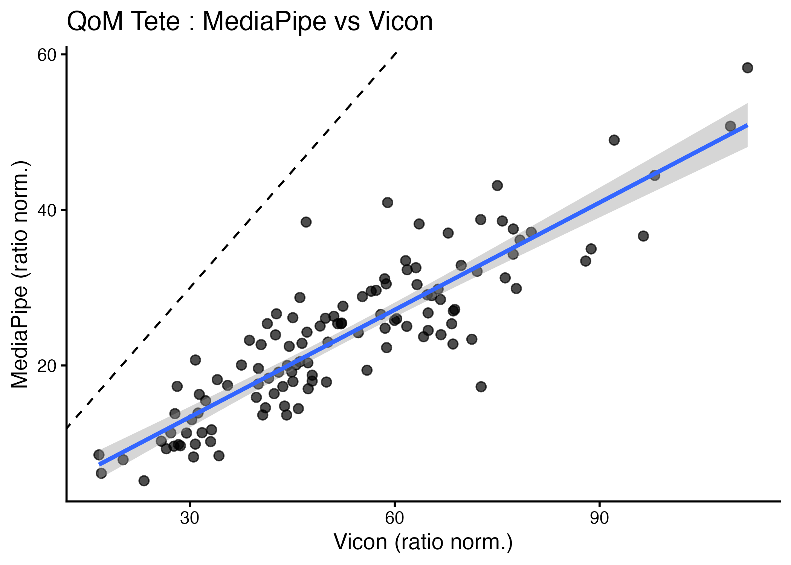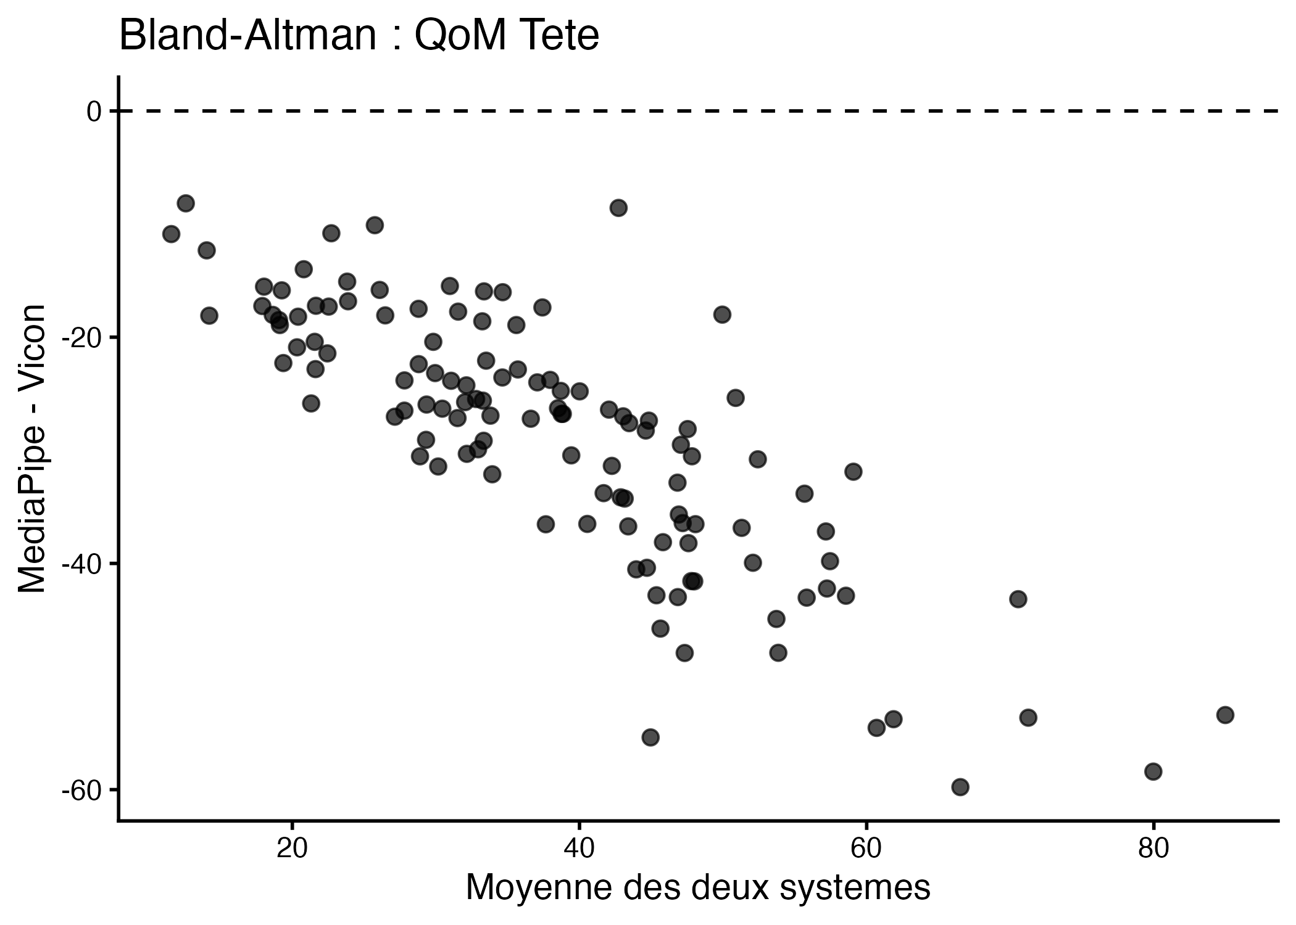
Figure 2. QoM Tête — nuage de points MediaPipe vs Vicon (gauche) et diagramme de Bland-Altman (droite). (fichier : qom_tete_scatter.png / qom_tete_bland_altman.png)

Robustesse : contrôle par condition posturale
Pour vérifier que les corrélations globales (n = 120, conditions poolées) ne masquent pas une hétérogénéité entre conditions posturales, le test de permutation a été répété séparément dans chacune des trois conditions (n = 40 participants strictement indépendants par condition). Les corrélations restent fortes et significatives dans les trois conditions, pour le poignet comme pour la tête (Tableau 2).
Tableau 2
Robustesse de la validité du QoM par condition posturale (test de permutation)
Condition | n | r Poignet | R² Poignet | p | r Tête | R² Tête | p
Assise | 40 | ,966 | ,932 | ,0002 | ,898 | ,806 | ,0002
Semi-debout | 40 | ,878 | ,772 | ,0006 | ,861 | ,741 | ,0032
Debout | 40 | ,906 | ,822 | ,0016 | ,865 | ,748 | ,0078
Note. p = valeur p empirique du test de permutation (5 000 permutations par condition).

Validité de l'amplitude crête-à-crête du poignet
L'amplitude crête-à-crête du poignet (par rapport au centre des épaules) a été comparée entre MediaPipe (converti en millimètres via le ratio de largeur d'épaule) et Vicon, ce dernier étant projeté sur chacun des trois plans anatomiques (XY, XZ, YZ) en analyse de sensibilité, puisqu'aucun des trois plans canoniques ne s'aligne exactement sur l'axe optique oblique de la caméra.
La validité varie sensiblement selon le plan de projection retenu : l'accord est le plus fort dans le plan frontal-vertical (XZ ; r = ,74, R² = ,55, ICC = ,37), intermédiaire dans le plan sagittal-vertical (YZ ; r = ,60, R² = ,36, ICC = ,22), et le plus faible dans le plan horizontal-vertical (XY ; r = ,54, R² = ,29, ICC = ,13). Dans les trois cas, les intervalles de confiance de l'ICC incluent des valeurs proches de zéro, voire négatives, et le biais est positif (Tableau 3).
Tableau 3
Validité de l'amplitude crête-à-crête du poignet selon le plan de projection Vicon
Plan Vicon | n | r [IC 95 %] | R² | ICC(2,1) [IC 95 %] | RMSE (mm) | Biais [LdA 95 %] (mm)
XY | 120 | ,536 [,395 ; ,653] | ,287 | ,127 [−,075 ; ,354] | 926,4 | +797,6 [−129,7 ; 1724,9]
XZ | 120 | ,741 [,648 ; ,812] | ,549 | ,374 [−,099 ; ,685] | 673,8 | +558,8 [−182,3 ; 1299,9]
YZ | 120 | ,598 [,468 ; ,702] | ,357 | ,224 [−,093 ; ,514] | 809,1 | +677,6 [−192,8 ; 1548,0]
Note. p < ,001 pour r dans les trois plans.
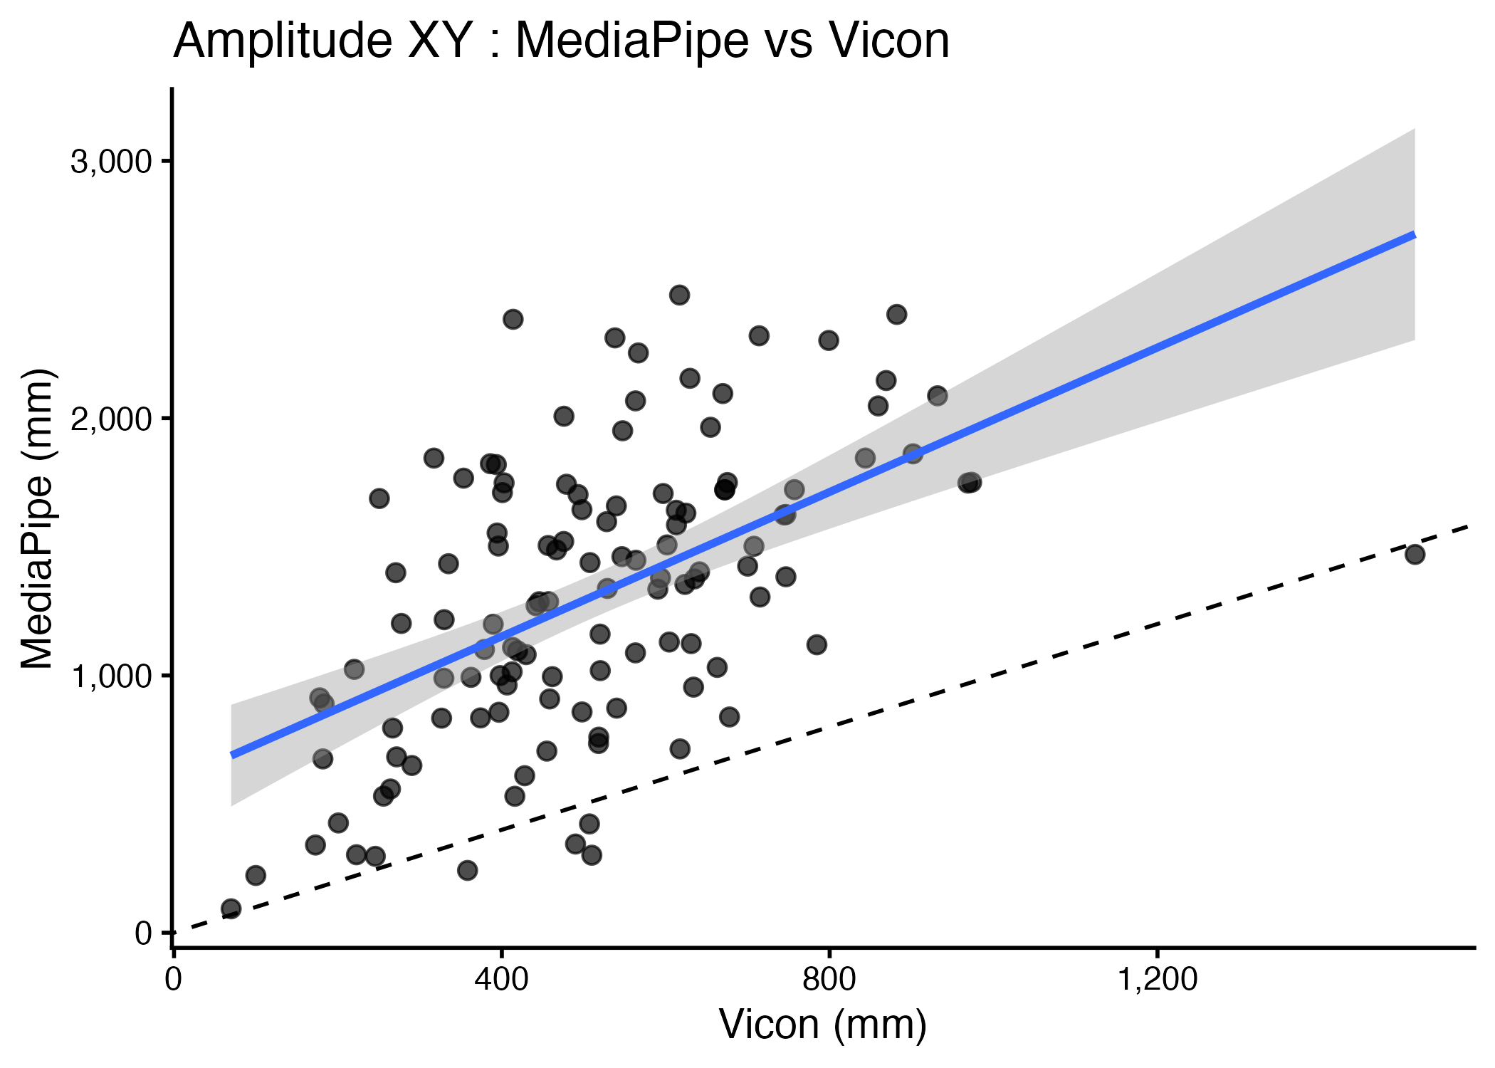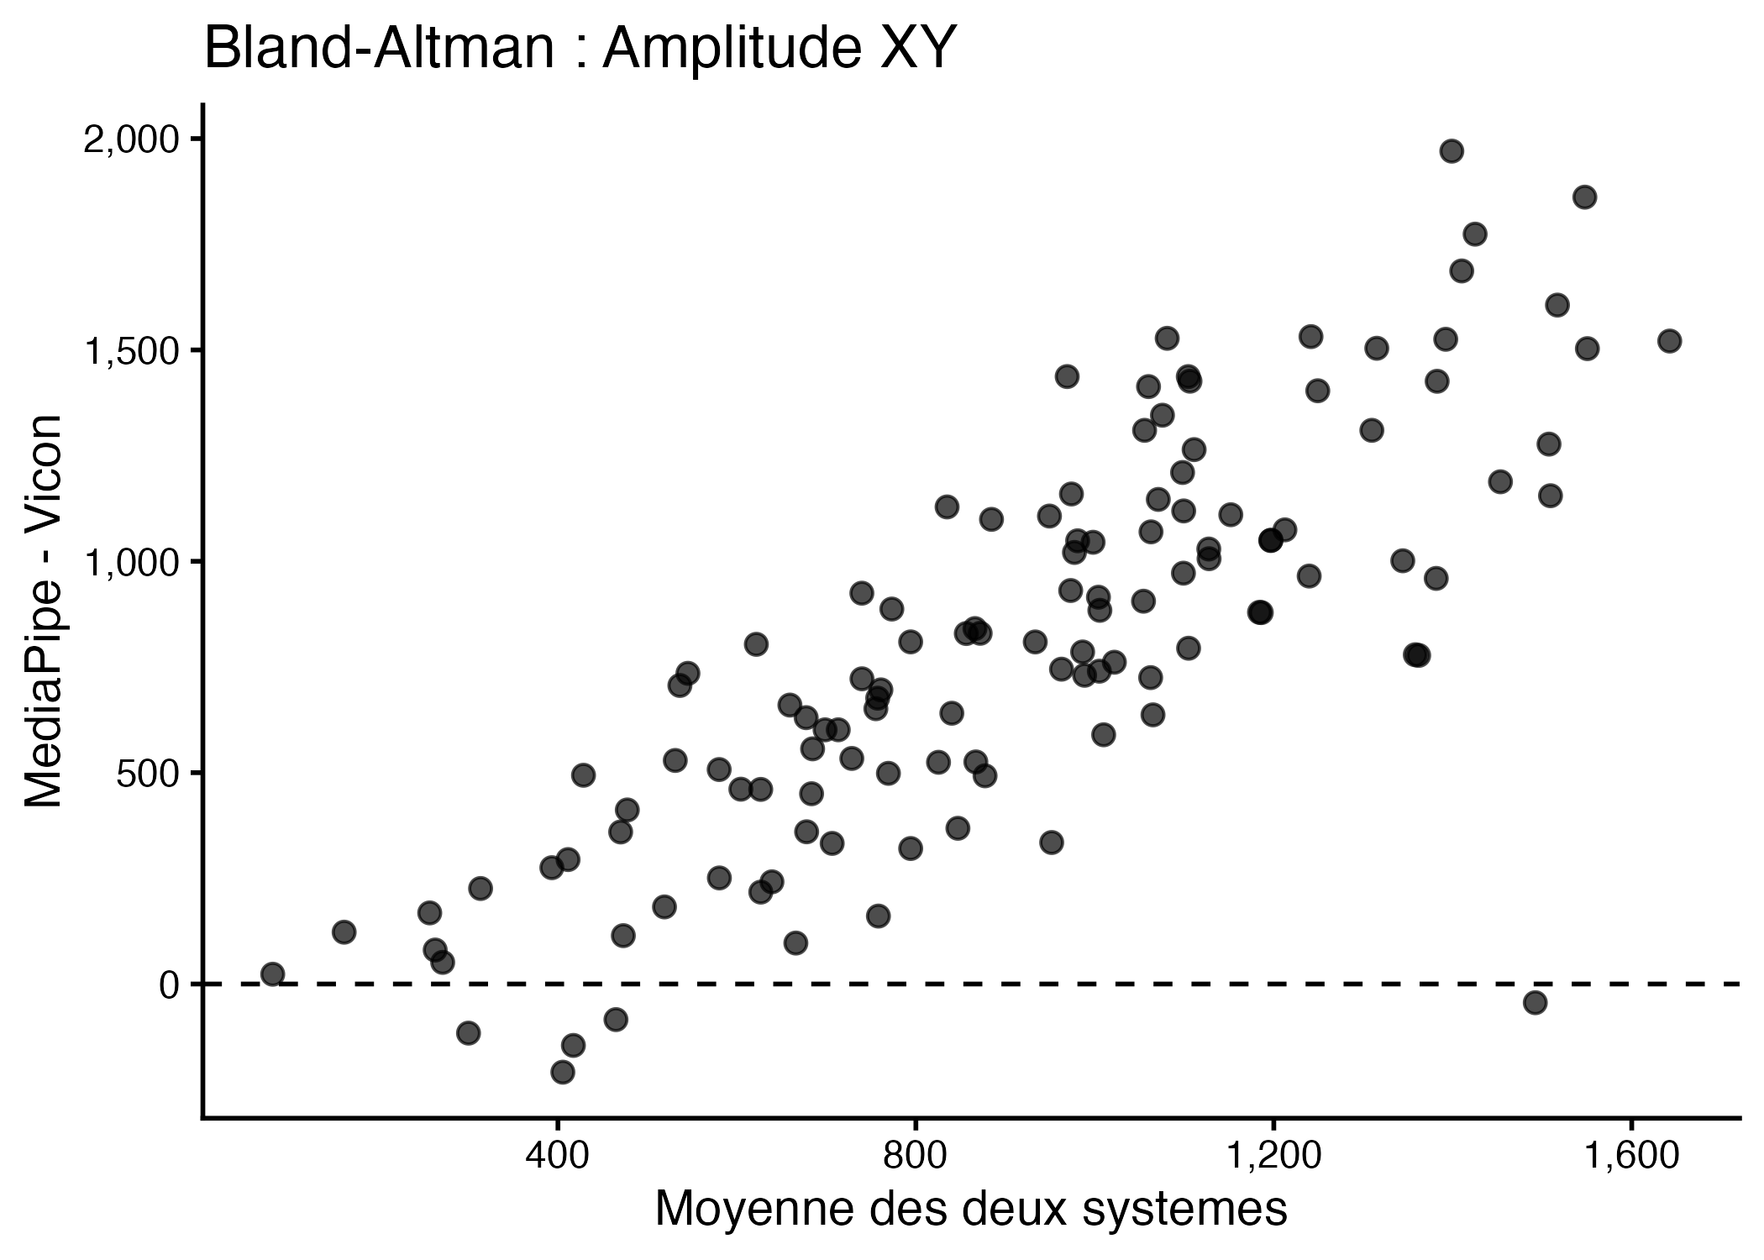
Figure 3. Amplitude poignet, plan XY — nuage de points (gauche) et Bland-Altman (droite). (fichier : amplitude_xy_scatter.png / amplitude_xy_bland_altman.png)
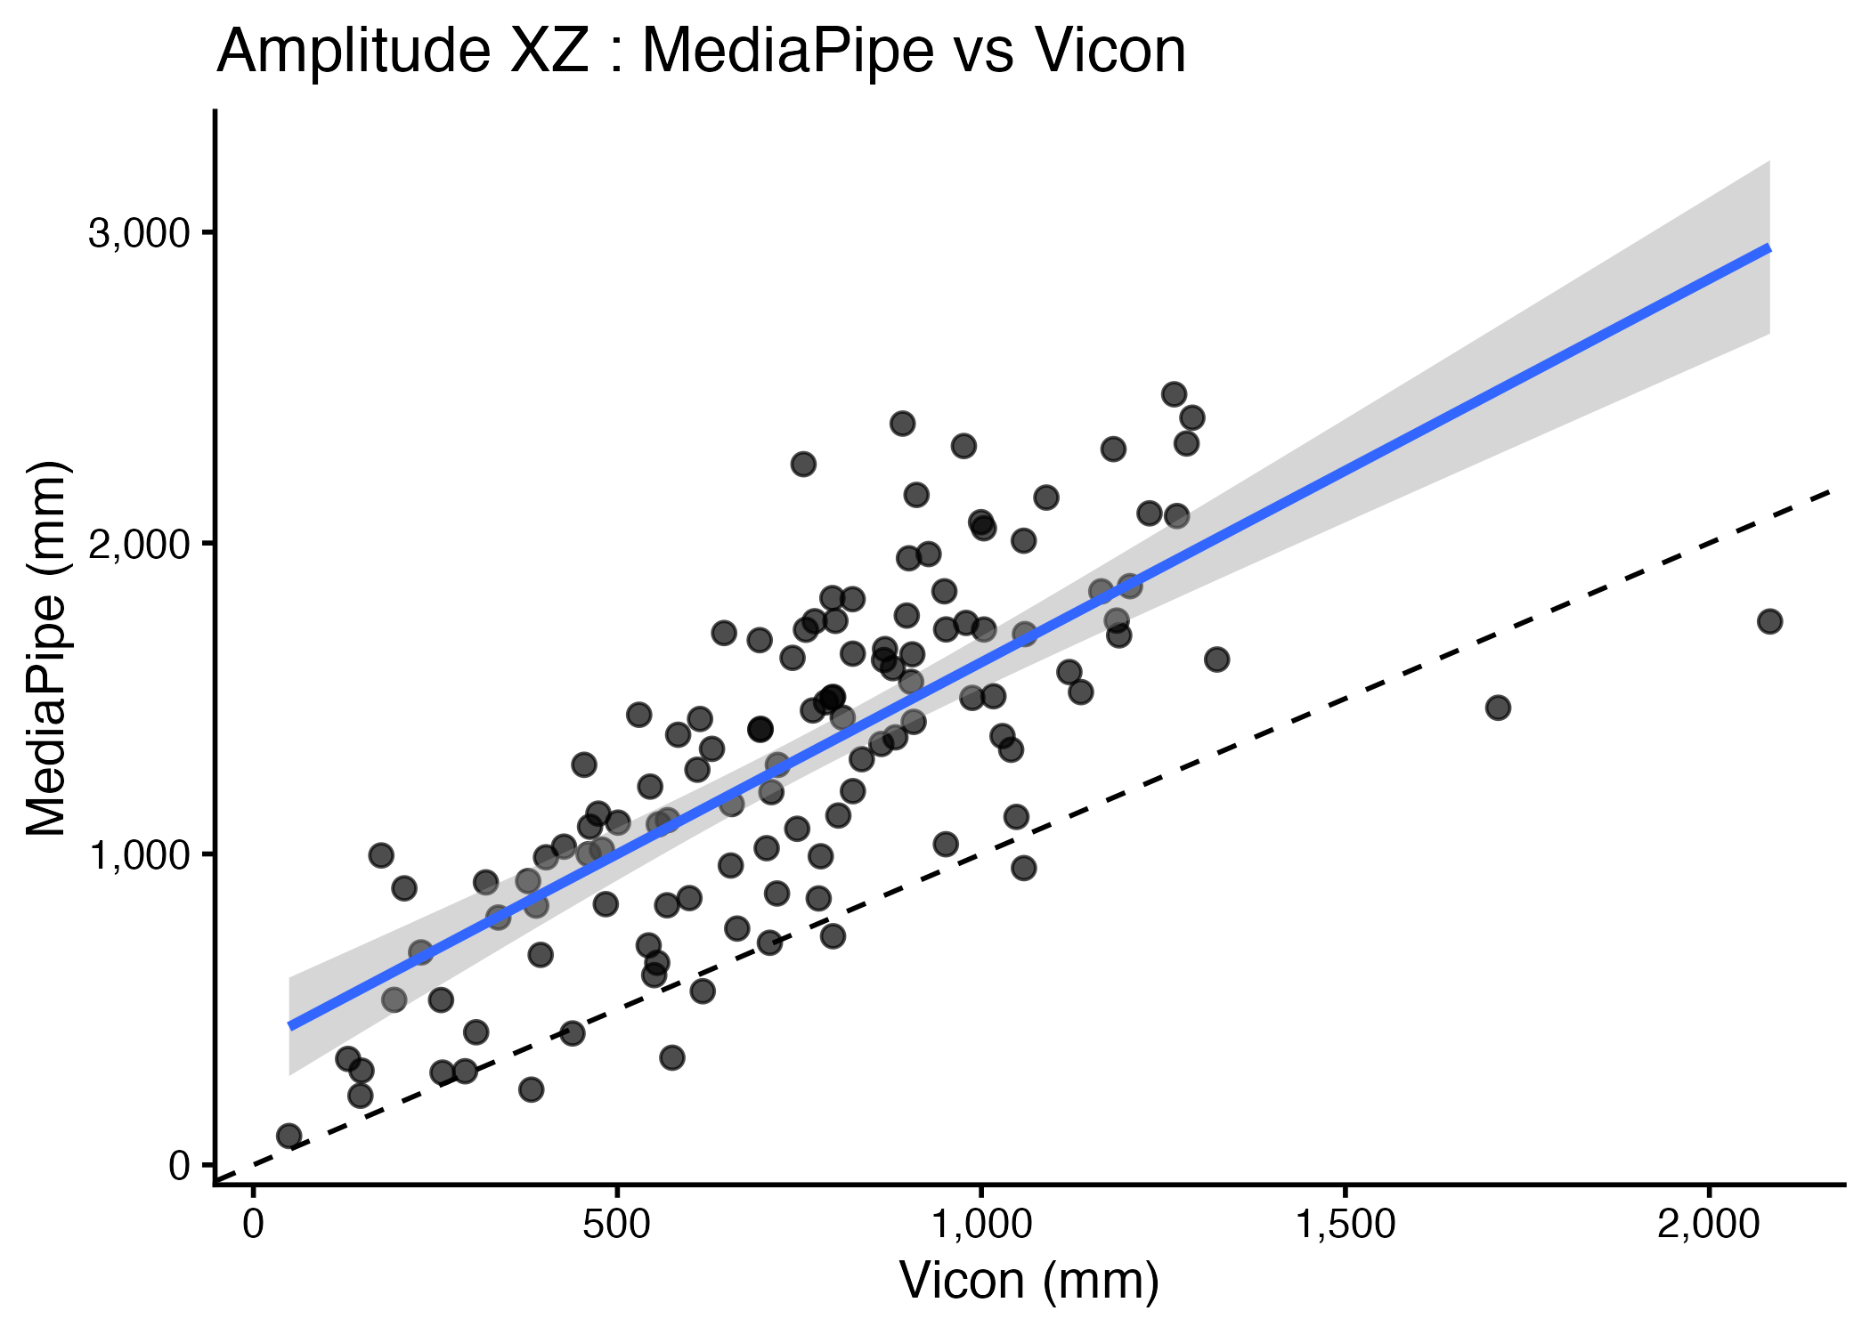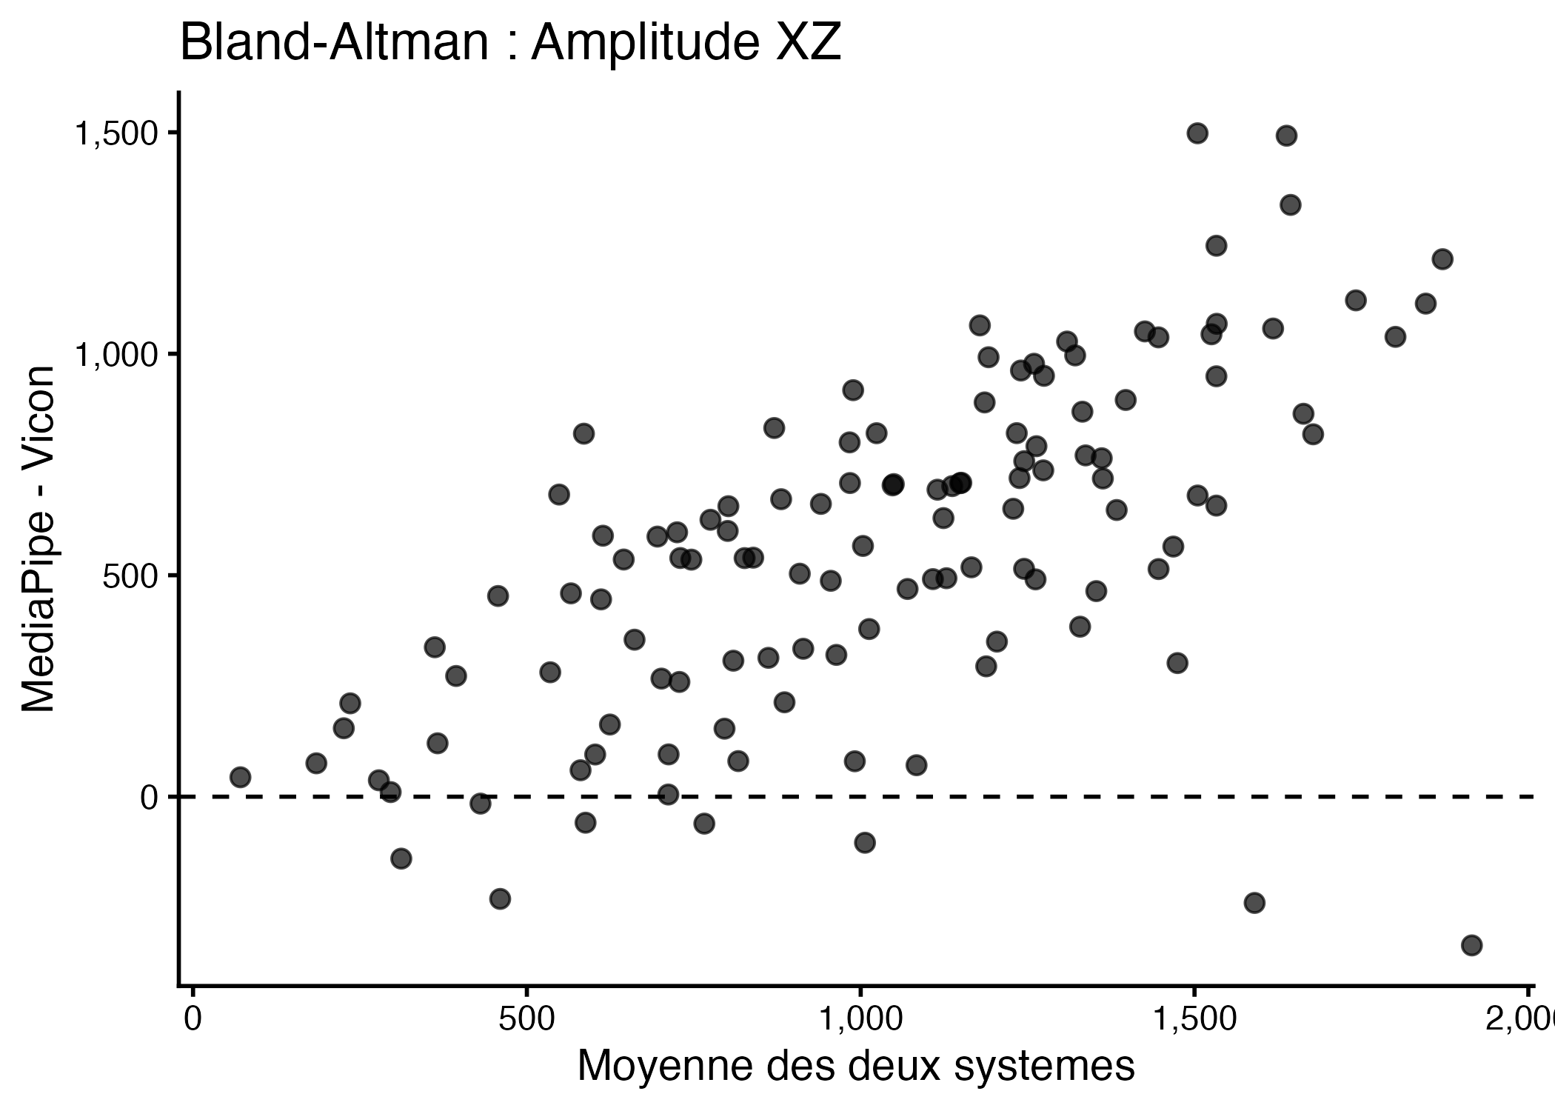
Figure 4. Amplitude poignet, plan XZ — nuage de points (gauche) et Bland-Altman (droite). (fichier : amplitude_xz_scatter.png / amplitude_xz_bland_altman.png)
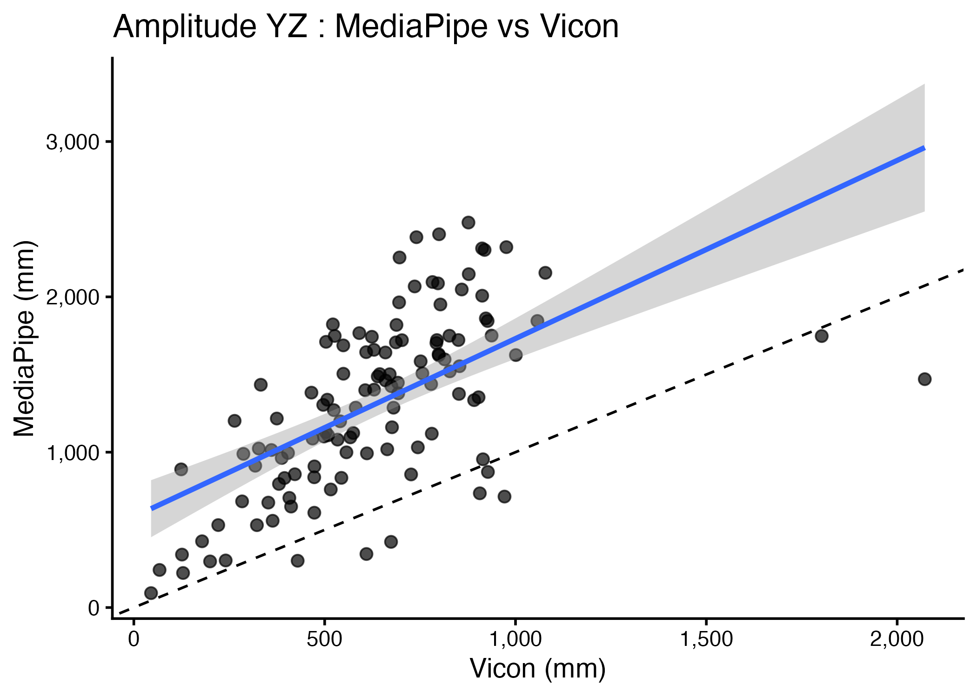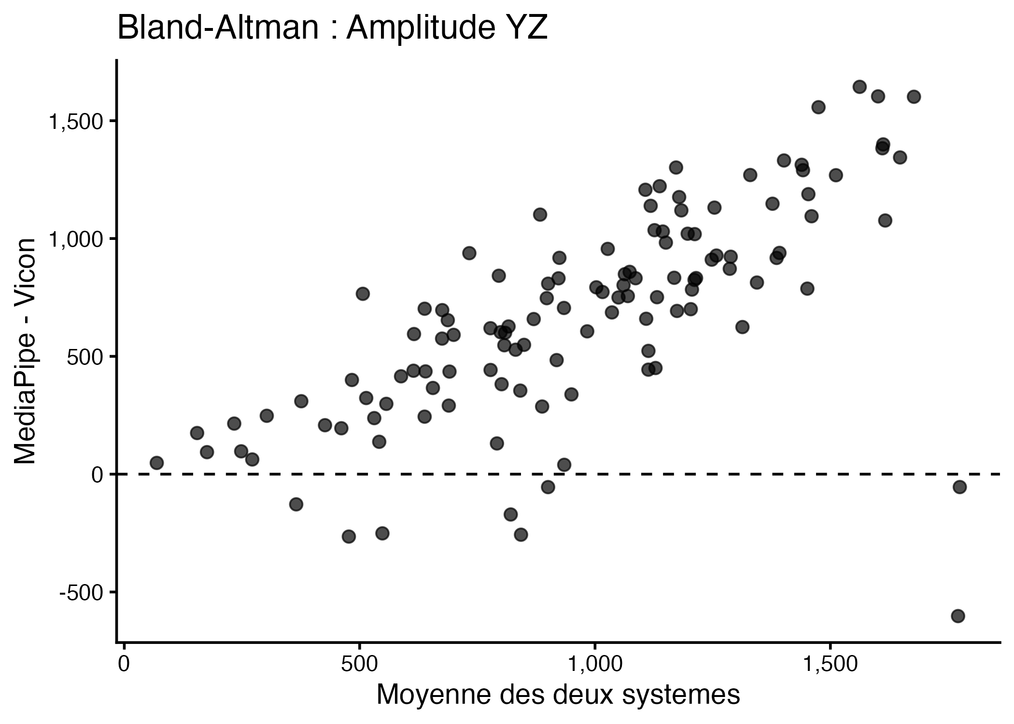
Figure 5. Amplitude poignet, plan YZ — nuage de points (gauche) et Bland-Altman (droite). (fichier : amplitude_yz_scatter.png / amplitude_yz_bland_altman.png)

Validité de l'angle articulaire du coude
Le suivi de l'angle du coude par MediaPipe s'est révélé pratiquement indépendant des angles Vicon, quel que soit le plan de projection considéré (VI2), et ce constat se maintient même face à l'angle Vicon 3D brut, non projeté (VI3), ce qui écarte le choix du plan de projection comme explication de cet écart.
Les corrélations moyennes (bilatérales, par participant-condition) restent faibles à négligeables dans les trois plans, et similaires pour la référence 3D non projetée VI3. Les RMSE correspondantes sont élevées (40,6° à 72,1° selon le plan, 45,1° pour VI3), soit environ un tiers de la plage de flexion typique du coude (0–150° ; Tableau 4).
Tableau 4
Validité du suivi de l'angle du coude selon la référence Vicon
Référence Vicon | n | r moyen (ET) | RMSE moyenne ± ET (°)
YZ (VI2) | 120 | ,154 (,247) | 40,6 ± 17,8
XZ (VI2) | 120 | ,151 (,255) | 48,8 ± 21,8
XY (VI2) | 120 | ,068 (,249) | 72,1 ± 27,1
3D brut (VI3) | 120 | ,170 (,263) | 45,1 ± 18,5
Note. Moyennes bilatérales (côtés gauche et droit) des corrélations et RMSE calculées individuellement pour chaque enregistrement (un participant dans une condition posturale).
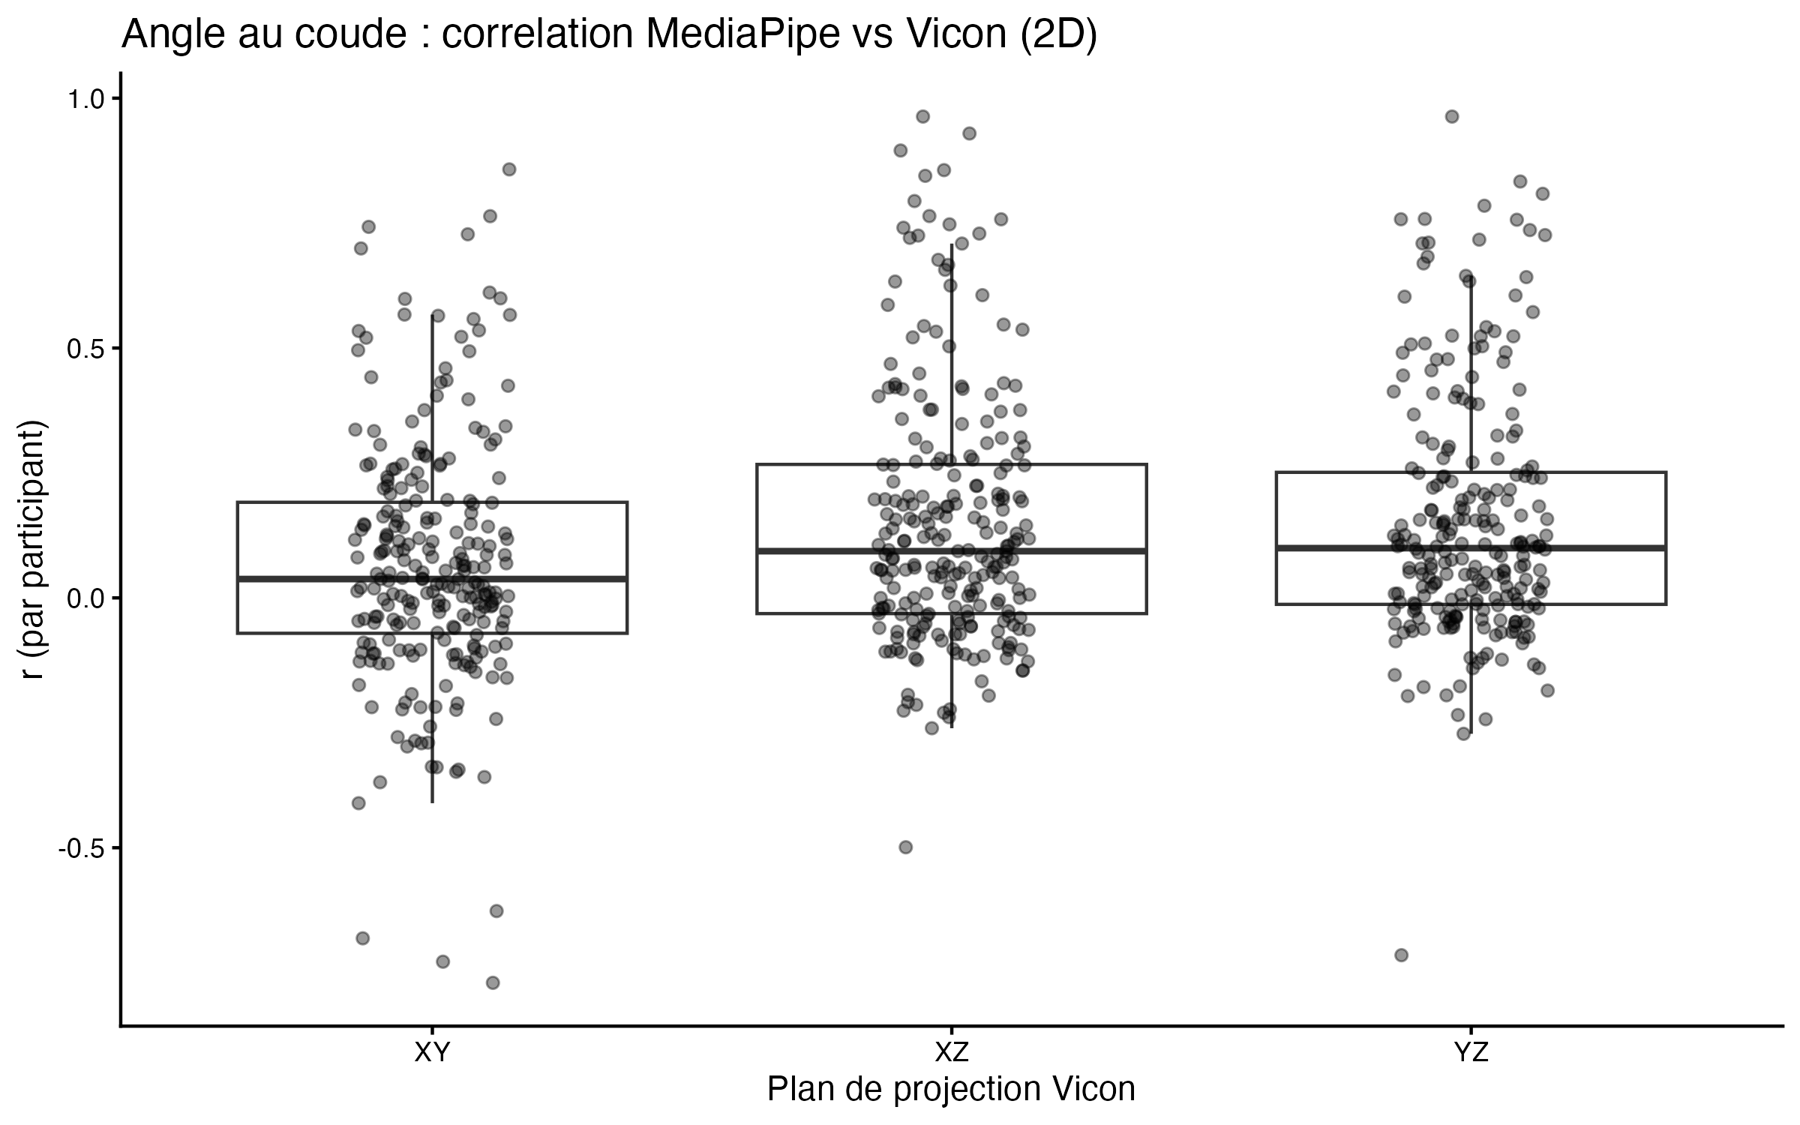
Figure 6. Angle du coude — distribution des corrélations MediaPipe vs Vicon par plan de projection (par participant-condition). (fichier : elbow_angle_correlations.png)

